富泰华工业（深圳）有限公司
【公司简介】
富泰华工业（深圳）有限公司是富士康科技集团旗下的全资子公司是专业从事计算机、通讯、消费性电子等3C产品研发制造，广泛涉足数位内容、汽车零组件、通路、云运算服务及新能源、新材料开发应用的高新科技企业。凭借前瞻决策、扎根科技和专业制造，自1974年在台湾肇基，1988年投资中国大陆以来，富士康迅速发展壮大，拥有百余万员工及全球顶尖客户群，是全球最大的电子产业科技制造服务商。2023年跻身《财富》全球500强第27位。
【MCEBG简介】
精密机构模组及工程服务事业群，简称MCEBG事业群，成立于2010年10月15日，是富士康科技集团旗下主要事业单位之一。
MCEBG布局成都、深圳、昆山、嘉善、惠州五大科技园，以先进制造及工程技术，为国际顶级品牌平板电脑、笔记本电脑、桌上型一体机和智能手机等电子信息产品，提供精密零组件及其精密模具的开发设计与制造等服务。
MCEBG拥有高效的研发及制造团队，在电子信息产业高端智能产品研发制造、工业互联网、人工智能应用技术等领域取得显着成绩--机构件研发制造、智能制造、精密模具设计制造业界领先；精密机构件核心制程实现关灯车间全无人化；率先以“数字化制造”打造的灯塔工厂，成为集团入选世界经济论坛全球首批灯塔工厂的重要组成部份。
MCEBG依托先进的智能制造优势资源，构建智能云网制造平台，实现生产运营的云端管理与决策分析，形成各场景下的智能生产模式，实现多品种的定制化生产，打造数字化经济时代新的工业生态体系。
MCEBG秉承“诚信、责任、专业、创新”的文化理念，善尽社会责任，全力打造有竞争力、有幸福感的企业；构建创新、创意、创业广阔舞台，聚集、培育数字科技精英，在产业数字化的新征程上努力奋进，助力中国实现制造强国之梦。
招聘需求
机械/模具/自动化类
岗位名称：产品开发工程师、CNC工程师、量测工程师、制程工程师、设备维护工程师、品质工程师、组装生技工程师、模具设计工程师、模具放电加工、模具线割加工、模具/CNC铣削加工、成型研磨加工、冲压模具维修工程师、冲压设备维修工程师自动化设备维修工程师、自动化机构设计工程师、自动化电控设计工程师、自动化应用工程师
化学/化工/材料类
岗位名称：阳极生技工程师、印刷生技工程师、环境工程管理
福利待遇
薪资  福利 | 综合月薪 | 6000~7500元/月 | 培训  发展 | 上岗培训 | 统一进行企业文化、制度培训，用人单位定向指导岗位知识及技能
薪资  福利 | 保险基金 | 依当地政府规定购买五险一金，同时享有集团自保基金 | 培训  发展 | 上岗培训 | 统一进行企业文化、制度培训，用人单位定向指导岗位知识及技能
薪资  福利 | 津贴奖金 | 年终奖金、绩效奖金、其他奖金、夜班津贴、高温津贴 | 培训  发展 | 学历教育 | 企业合作院校提供/本科/硕士等学历提升培训，学费按比例返还
薪资  福利 | 休假福利 | 带薪年假、法定节假日、婚假、产假、陪产假、病假等 | 培训  发展 | 在职培训 | 免费选修课程（技术类、管理类、通识类）
薪资  福利 | 节日福利 | 端午、中秋、周年庆等重大节庆，发放节日礼品 | 培训  发展 | 在职培训 | 职业技能/资格认证培训班
薪资  福利 | 住宿福利 | 4人间标准宿舍（独立卫生间、空调、Wi-Fi、饮水机、活动室），物业水电：300元/月 | 培训  发展 | 职业发展 | 技术和管理双管道职业发展路线
 |  |  |  |  | 每年定期进行资职位检讨晋升
文体  设施  活动 | 活动设施 | 免费的健身房、足球场、游泳池、篮球场、田径场、羽毛球场、网球场、图书馆、乒乓球室
文体  设施  活动 | 文娱活动 | 不定期举办竞技比赛、球类比赛、田径运动会、文艺晚会、节日晚会等大型文娱活动
文体  设施  活动 | 员工社团 | 员工自主成立篮球、足球、舞蹈、棋类、书法、摄影、钓鱼、攀登、跑团等社团
配套设施 | 园区内设有银行、警务室、超市、社康中心、星巴克、麦当劳、日料、网咖等，为员工生活提供便捷服务
应聘流程
简历投递 在线笔试/测评 面试(HR预约初试/复试时间) 录用签约 入职报到
录用要求
1.2024届大专应届毕业生(全日制/统招)；
2.在校期间挂科不超过3门，毕业按时取得毕业证；
3.证件/资料真实有效；
4.在校期间无不良记录；
5.对待工作认真负责，有长期服务意愿；
录用资料
1.毕业生就业协议书：原件，学生、院系及学校毕业生就业办公室签字盖章；
2.成绩单：原件，需教务处或学院盖章；
3.学籍在线验证报告：学信网（https://www.chsi.com.cn/）下载打印；
4.信息采集表：招聘时提供，须如实填写，不空缺；
5.身份证：复印件；
6.个人简历
联系方式
联络人：许先生/张先生
电 话：0755-28129588分机27798/27759
E-mail：john.zq.xu@foxconn.com
地 址：广东省深圳市龙华区东环二路二号龙华富士康科技园

富士康科技集团MCEBG事业群诚邀各位莘莘学子加盟，与富士康共创辉煌！

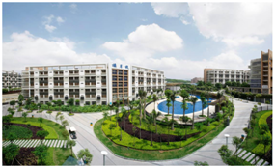
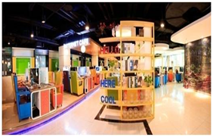
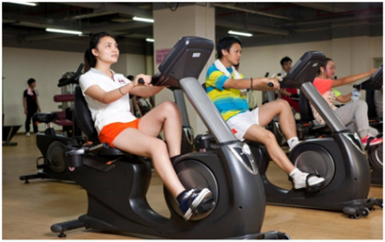
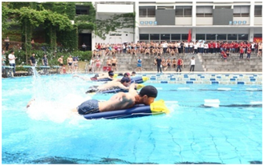
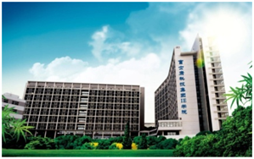
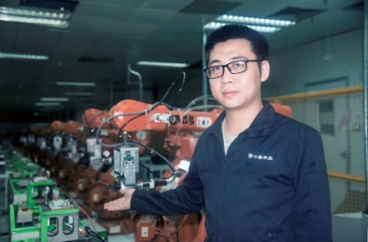
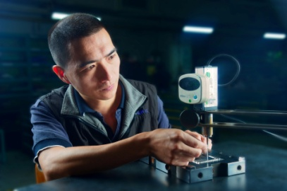
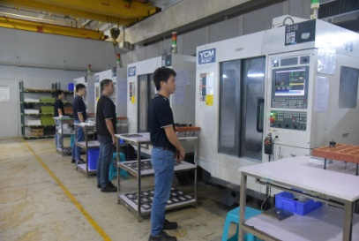
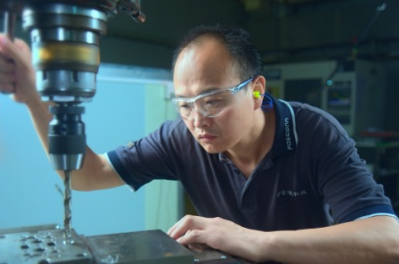
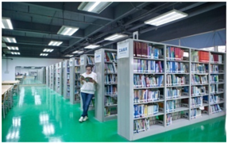
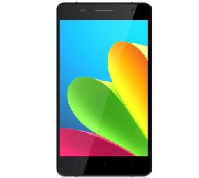
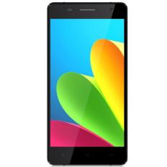
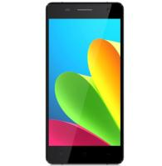


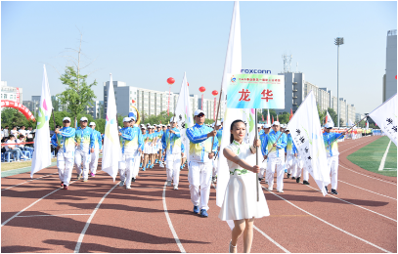
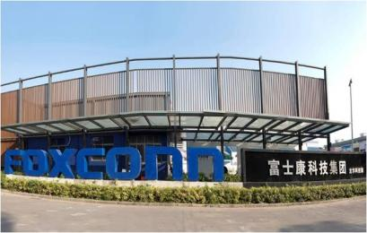
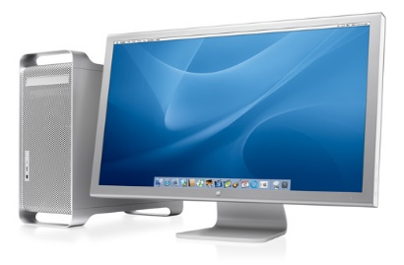
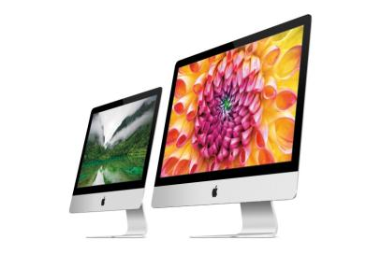
产品及公司风采
联系方式
E-mail：john.zq.xu@foxconn.com
地 址：广东省深圳市龙华区东环二路二号龙华富士康科技园

富士康科技集团MCEBG事业群诚邀各位莘莘学子加盟，与富士康共创辉煌！

